Тема урока: «Информация и ее кодирование»
Цели урока:
Образовательные:
- Обеспечить усвоение обучающимися числовые параметры информационных объектов кодирования; организовать деятельность обучающихся по первичному закреплению данных понятий.
Развивающие:
- Содействовать развитию у обучающихся умений кодировать и декодировать информацию;
- Содействовать развитию у обучающихся умений оценивать качество кодированной информации;
- Создать условия для развития у обучающихся умения структурировать информацию;
- Содействовать развитию творческой активности.
Воспитательные:
- Способствовать формированию познавательного интереса к предмету
Тип урока: урок по практическому закреплению новых знаний и способов деятельности.
Дидактический материал: Электронная рабочая тетрадь.
Программное обеспечение: программа Hieroglyph, стандартная программа Windows «Калькулятор».

ЭЛЕКТРОННАЯ РАБОЧАЯ ТЕТРАДЬ

Часть № 1. Изучите следующий материал и выполните самостоятельное задание:

«Кодирование текстовой информации»
В традиционных кодировках для кодирования одного символа используется 8 бит. Легко подсчитать, что такой 8-разрядный код позволяет закодировать 256 различных символов. Присвоение символу определенного числового кода — это вопрос соглашения. В качестве международного стандарта принята кодовая таблица ASCII (American Standard Code for Information Interchange), кодирующая первую половину символов с числовыми кодами от 0 до 127 (коды от 0 до 32 отведены не символам, а функциональным клавишам).

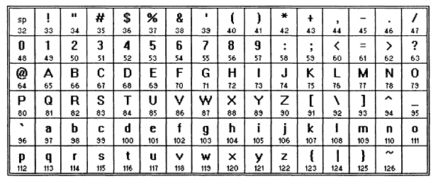
Рис. 2.3. Международная кодировка ASCII

Национальные стандарты кодировочных таблиц включают международную часть кодовой таблицы без изменений, а во второй половине содержат коды национальных алфавитов, символы псевдографики и некоторые математические знаки. К сожалению, в настоящее время существуют пять различных кодировок кириллицы (КОИ8-Р, Windows, MSDOS, Macintosh и ISO), что вызывает дополнительные трудности при работе с русскоязычными документами. Хронологически одним из первых стандартов кодирования русских букв на компьютерах был КОИ8 (Код обмена информацией, 8-битный). Эта кодировка применялась еще в 70-ые годы прошлого века на компьютерах серии ЕС ЭВМ.

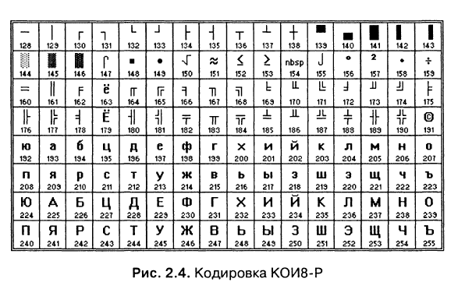

Наиболее распространенной в настоящее время является кодировка Microsoft Windows, обозначаемая сокращением СР1251 означает ≪Code Page≫, ≪кодовая страница≫).

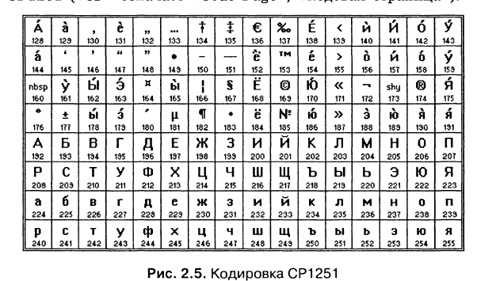

От начала 90-х годов, времени господства операционной системы MS DOS, остается кодировка СР866. Компьютеры фирмы Apple, работающие под управлением операционной системы Mac OS, используют свою собственную кодировку Мас. Кроме того, Международная организация по стандартизации (International Standards Organization, ISO) утвердила в качестве стандарта для русского языка еще одну кодировку под названием ISO 8859-5.
В конце 90-х годов появился новый международный стандарт Unicode, который отводит под один символ не один байт, а два, и поэтому с его помощью можно закодировать не 256, а 65536 различных символов. Полная спецификация стандарта
Unicode включает в себя все существующие, вымершие и искусственно созданные алфавиты мира, а также множество математических, музыкальных, химических и прочих символов.
Задание. Представим в форме шестнадцатеричного кода слово «ЭВМ» во всех пяти кодировках:
КОИ8-Р: 252 247 237
СР1251: 221 194 204
СР866: 157 130 140
Мае: 157 130 140
ISO: 205 178 188
Переводим с помощью калькулятора последовательности кодов из десятичной системы в шестнадцатеричную (для этого откройте программу Калькулятор: Пуск-Программы-Стандартные-Калькулятор, переведите в инженерный вид: Вид - Инженерный, напечатайте необходимую последовательность цифр, включите опцию Hex и введите значение в рабочую тетрадь):
КОИ8-Р: (введите значение)
СР1251: (введите значение)
СР866: (введите значение)
Mac: (введите значение)
ISO: (введите значение)
Для преобразования русскоязычных текстовых документов из одной кодировки в другую используются специальные программы-конверторы. Одной из таких программ является текстовый редактор Hieroglyph, который позволяет осуществлять перевод набранного текста из одной кодировки в другую и даже использовать различные кодировки в одном тексте.
Задание. Представить в пяти различных кодировках текстовую информацию.
Выполним это задание с использованием текстового редактора Hieroglyph.
1. Запустить текстовый редактор Hieroglyph: Пуск – Программы - Hieroglyph
2. В раскрывающемся списке исходных кодировок выбрать кодировку WIN(cpl251) и ввести текст: «Кодировка Windows СР1251».
3. Скопировать текст четыре раза и, выделяя строки, последовательно выбрать в раскрывающемся списке конечные кодировки (DOS, K0I8-R, Mac и ISO), каждый раз нажимая кнопку перекодирования. Для каждой кодировки отредактировать ее название. В результате текст будет состоять из пяти строк, записанных в различных кодировках.
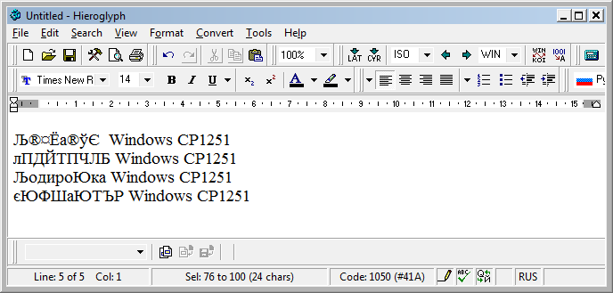

Задания для самостоятельного выполнения на кодирование текстовой информации

1. Закодируйте с помощью кодировочной таблицы ASCII (Приложение 1) и представьте в шестнадцатеричной системе счисления следующие тексты:
a) Password; б) Windows; в) Norton Commander.
Ответ:

2. Декодируйте с помощью кодировочной таблицы ASCII следующие
тексты, заданные шестнадцатеричным кодом:
а) 54 6F 72 6Е 61 64 6F;
б) 49 20 6С 6F 76 65 20 79 6F 75;
в) 32 2А 78 2В 79 3D 30.
Ответ:

3. Перейдите от двоичного кода к десятичному (с помощью программы Калькулятор, выбрать инженерный вид калькулятора, затем перевести число в десятичное) и с помощью таблицы ASCII декодируйте следующие тексты:
а) 01010101 01110000 00100000 00100110 00100000 01000100 01101111 01110111 01101110;
б) 01001001 01000010 01001101;
в) 01000101 01101110 01110100 01100101 01110010.
Ответ:

4. Декодируйте следующие тексты, заданные десятичным кодом с помощью таблицы ASCII:
а) 087 111 114 100;
б) 068 079 083;
в) 080 097 105 110 116 098 114 117 115 104.
Ответ:

5. Представьте в форме шестнадцатеричного кода слово БИС во всех пяти кодировках.
Ответ:

6. Как будет выглядеть слово диск, записанное в кодировке СР1251, в других кодировках.
Ответ:

7. В текстовом режиме экран обычно разбивается на 25 строк по 80 символов в строке. Определите объем текстовой информации, занимающей весь экран монитора.
Ответ:

8. Во сколько раз уменьшится информационный объем страницы текста при его преобразовании из кодировки Unicode (таблица кодировки содержит 65536 символов) в кодировку Windows СР1251(таблица кодировки содержит 256 символов)?
Ответ:

9. Каков информационный объем текста, содержащего слово ИНФОР-
МАТИКА, в 8-битной кодировке? в 16-битной кодировке?

2. Изучите следующий материал и выполните самостоятельное задание:

«Кодирование графической информации»

Графические изображения, хранящиеся в аналоговой (непрерывной) форме на бумаге, фото- и кинопленке, могут быть преобразованы в цифровой компьютерный формат путем пространственной дискретизации. Это реализуется путем сканиро-
вания, результатом которого является растровое изображение. Растровое изображение состоит из отдельных точек (пикселей — англ. pixel образовано от словосочетания picture element, что означает элемент изображения), каждая из которых может иметь свой цвет. Качество растрового изображения определяется его разрешением (количеством точек по вертикали и по горизонтали) и используемой палитрой цветов (16, 256, 65536 цветов и более). Можно определить, какое количество бит информации необходимо выделить для хранения цвета точки (глубину цвета) для каждой палитры цветов.
Пример. Определить глубину цвета в графическом режиме True Color, в котором палитра состоит из более чем 4 миллиардов (4 294 967 296) цветов :
I = Log₂ 42 949 67 296 = 32 бита. В современных компьютерах используются различные графические режимы экрана монитора, каждый из которых характеризуется разрешающей способностью и глубиной цвета. Для реализации каждого графического режима требуется определенный объем видеопамяти компьютера.
Задание. Определить объем видеопамяти компьютера, который необходим для реализации графического режима монитора High Color с разрешающей способностью 1024x768 точек и палитрой из 65536 цветов.
Глубина цвета составляет:
I = Log₂ 65 536 = 16 бит.
Количество точек изображения равно:
1024x768 = 786 432.
Пример. Определить максимально возможную разрешающую способность экрана для монитора с диагональю 15" и размером точки экрана 0,28 мм.
Выразим размер диагонали в сантиметрах:
2,54 см • 15 = 38,1 см.
Определим соотношение между высотой и шириной экрана для режима 1024x768 точек:
768 : 1024 = 0,75.
Определим ширину экрана. Пусть ширина экрана равна L, тогда высота равна 0,75L. По теореме Пифагора имеем:
L2 + (0,75L)2 = 38,12,
1,562&L2 = 1451,61,
IS ≈ 929,
L ≈ 30,5 см.
Следовательно количество точек по ширине экрана равно:
305 мм : 0,28 мм = 1089.
Максимально возможным разрешением экрана монитора является 1024x768.

Задания для самостоятельного выполнения на кодирование графической информации

10. Черно-белое (без градаций серого) растровое графическое изображение имеет размер 10x10 точек. Какой объем памяти займет это изображение?
Ответ:

11. Цветное (с палитрой из 256 цветов) растровое графическое изображение имеет размер 10x10 точек. Какой объем памяти займет это изображение?
Ответ:

12. В процессе преобразования растрового графического изображения
количество цветов уменьшилось с 65536 до 16. Во сколько раз уменьшится объем занимаемой им памяти?
Ответ:

13. В процессе преобразования растрового графического изображения
количество цветов увеличилось с 16 до 42 949 67 296. Во сколько раз
увеличился объем, занимаемый им в памяти?
Ответ:

15. 256-цветный рисунок содержит 120 байт информации. Из скольких точек он состоит?
Ответ:

16. Определите требуемый объем видеопамяти для различных графических режимов экрана монитора. Заполните таблицу.

Разрешающая способность  экрана | Глубина цвета (битов на точку)
Разрешающая способность  экрана | 4 | 8 | 16 | 24 | 32
640 х480
800 х600
1024 х 768
1280 х1024

3. Изучите следующий материал и выполните самостоятельное задание:

«Кодирование звуковой информации»

В аналоговой форме звук представляет собой волну с непрерывно меняющейся амплитудой и частотой. При преобразовании звука в цифровую форму производится временная дискретизация, при которой в определенные моменты времени амплитуда звуковой волны измеряется и квантуется, то есть ей присваивается определенное значение из некоторого фиксированного набора. Данный метод называется еще импульсно-кодовой модуляцией PCM (Pulse Code Modulation).
Преобразование непрерывной звуковой волны в последовательность звуковых импульсов различной амплитуды производится с помощью аналого-цифрового преобразователя, размещенного на звуковой плате. Современные 16-битные звуковые карты обеспечивают возможность кодирования 65536 различных уровней
громкости или 16-битную глубину кодирования звука. Качество кодирования звука зависит и от частоты дискретизации — количества измерений уровня сигнала в единицу времени. Эта величина может принимать значения от 8 до 48 кГц
Задание. Оцените информационный объем высокачественного стереоаудиофайла длительностью звучания 1 минута, если «глубина» кодирования 16 бит, а частота дискретизации 48 кГц.
Информационный объем звукового файла длительностью в 1 секунду равен:
16 бит • 48 000 • 2 = 1 536 000 бит = (введите значение) Кбайт.
Информационный объем звукового файла длительностью 1 минута равен:
187,5 Кбайт/с • 60 с = (введите значение) Мбайт.
С начала 90-х годов персональные компьютеры получили возможность работать со звуковой информацией. Звуковая волна - это непрерывная волна с меняющейся амплитудой и частотой. Чем больше амплитуда сигнала, тем он громче для человека, чем больше частота сигнала, тем выше тон. Для того чтобы компьютер мог обрабатывать звук, непрерывный звуковой сигнал должен быть превращен в последовательность электрических импульсов (двоичных нулей и единиц). Звуковая волна разбивается на отдельные маленькие временные участки, причем для каждого участка устанавливается определенная величина амплитуды. Каждому участку присваивается определенный код. Этот процесс называется временной дискретизацией. Естественно, чем меньше "размер" участка, тем выше качество звукозаписи.
Представление непрерывного звукового сигнала в виде дискретных цифровых сигналов выполняют специальные устройства – аналогово-цифровые преобразователи (АЦП). Обратное преобразование для воспроизведения звука, закодированного числовым кодом, выполняют цифро-аналоговые преобразователи (ЦАП). АЦП и ЦАП являются компонентами звуковых карт.
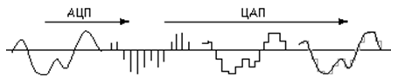

Современные звуковые карты могут обеспечить 16- битную глубину кодирования, т.е. производят кодирование 65536 различных уровней сигнала. Количество различных уровней сигнала (состояний при данном кодировании) можно рассчитать по формуле:
N = 2^{I} = 2¹⁶ = 65536, где I - глубина звука.
В данном случае каждому значению амплитуды звукового сигнала присваивается 16-битный код.
Качество кодирования зависит от количества от количества измерений уровня сигнала в единицу времени, то есть частоты дискретизации. Чем большее количество измерений производится за 1 секунду (чем больше частота дискретизации), тем точнее процедура двоичного кодирования.
И так, качество двоичного кодирования звука определяется глубиной кодирования и частотой дискретизации.
Количество измерений в секунду может лежать в диапазоне от 8000 до 48000, то есть частота дискретизации аналогового звукового сигнала может принимать значения от 8 до 48 кГц. При частоте 8 кГц качество дискретизированного звукового сигнала соответствует качеству радиотрансляции, а при частоте 48 кГц – качеству звучания ауди0-CD. Возможны как моно-, так и стереорежимы.
Например, информационный объем стереоаудиофайла длительностью звучания 1 секунда при высоком качестве звука (16 битов, 48 кГц) определяется:
16 бит х 48 кГц х 1 сек х 2 = 1 536 000 бит = 192 000 байт = 187,5 Кбайт

Задания для самостоятельного выполнения на кодирование звуковой информации

17. Аналоговый звуковой сигнал был дискретизирован сначала с использованием 256 уровней интенсивности сигнала (качество звучания радиотрансляции), а затем с использованием 65536 уровней интенсивности сигнала (качество звучания аудио-CD). Во сколько раз различаются информационные объемы оцифрованного звука?
Ответ:
18. Какое количество уровней звукового сигнала кодируется в устаревших 8-битных звуковых картах?
Ответ:
19. Рассчитайте объем моно аудио файла длительностью 10 секунд при 16-битном кодировании и частоте дискретизации 44 Кгц.
Ответ:
20. Одна минута записи цифрового аудиофайла занимает на диске 1,3 Мб, разрядность звуковой платы – 8. С какой частотой дискретизации записан звук?
Ответ:
21. Объем свободной памяти на диске – 0,01 Гб, разрядность звуковой платы – 16. Какова длительность звучания цифрового аудиофайла, записанного с частотой дискретизации 44100 Гц?
Ответ:
22. Какой объем памяти требуется для хранения цифрового аудиофайла с записью звука высокого качества при условии, что время звучания составляет 3 минуты?
Ответ:

Задание выполнил(а):

Я ставлю себе оценку:

Оценка преподавателя:

